# **企安安动火报备流程速览**

北京市范围内的施工动火作业，凡涉及电焊、气焊、切割作业及使用喷灯、打磨、砂轮、电钻等可能产生火焰、火花和炽热表面的临时性作业，均需在履行完单位内部动火审批流程后，登陆企安安“动火作业报备”模块，分别在动火前、动火中、动火后，进行“三填、三证、三照”报备，并进行接入动火点位视频监控信号。对报备事项存在疑问的，可联系属地政府和消防、住建、应急等部门工作人员咨询。

**以下是具体报备流程速览：**

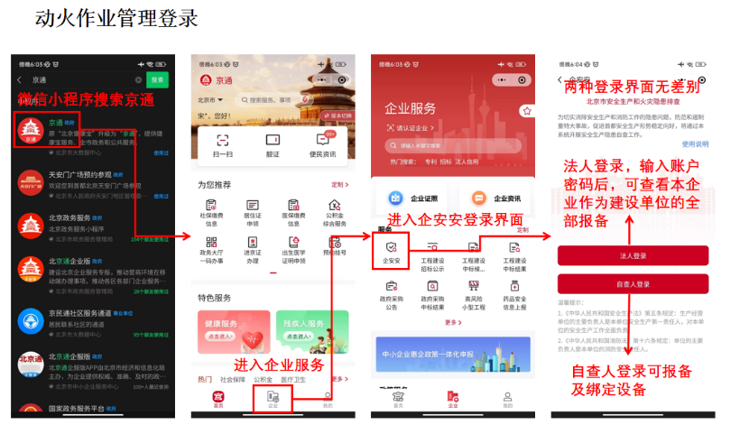

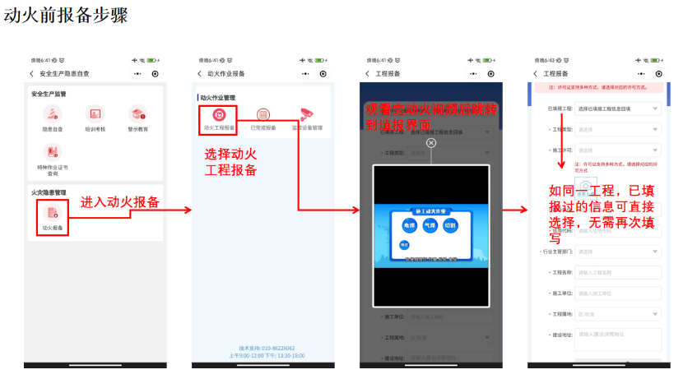

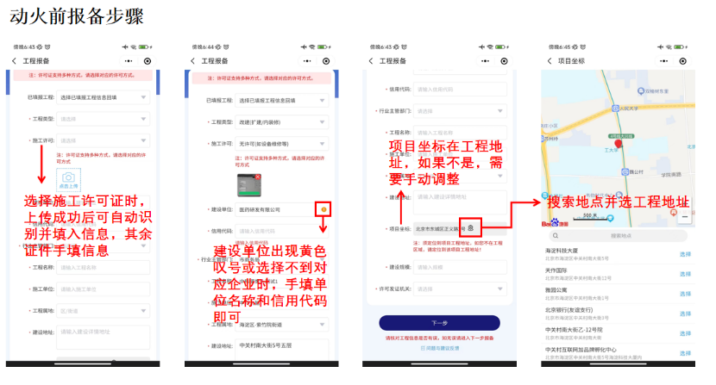

单位名称：**北京交通大学**

信用代码：1210000040088209X1

注：建设单位及代码手动填写，代码字母需大写。

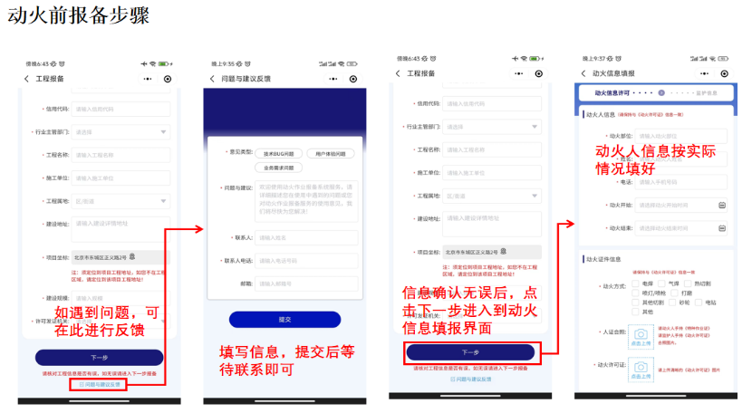

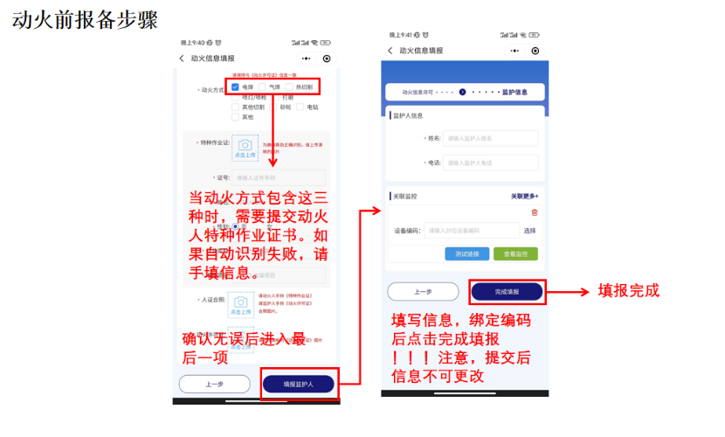

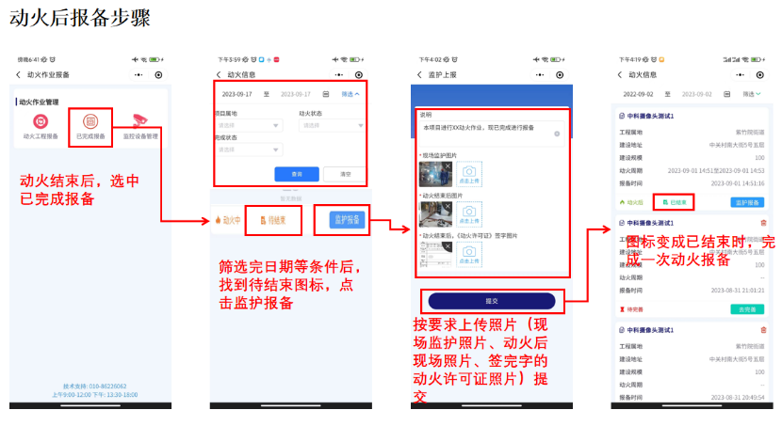

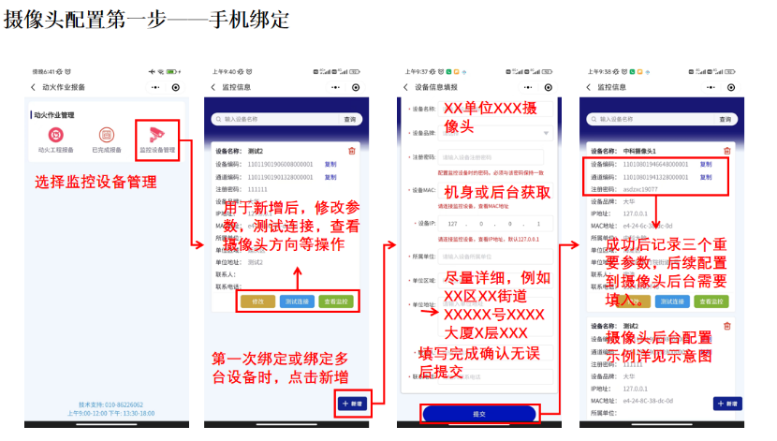

摄像头配置后续操作需要在电脑上进行，通过电脑进入摄像头后台，如有疑问，可咨询摄像头厂家客服。

若采用海康4G摄像头，首先联系客服做物联网卡定向，方法如下：

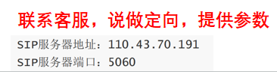

海康摄像头配置方法：

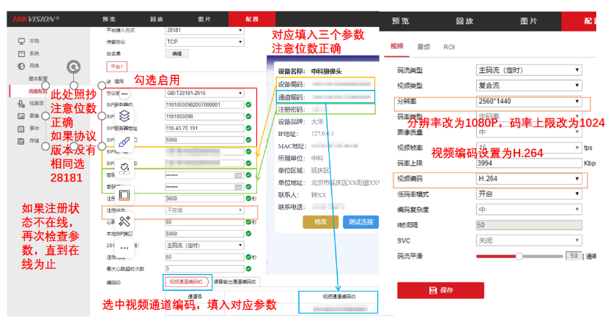

大华摄像头配置方法：

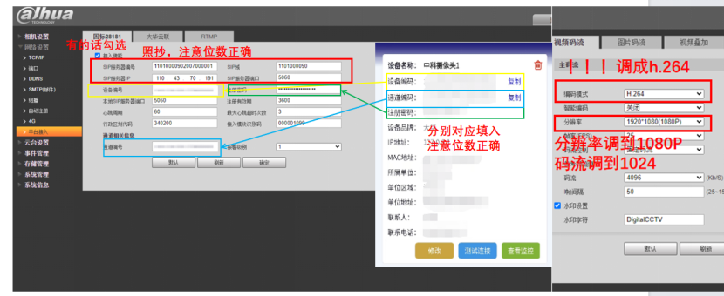

如有技术疑问可拨打客服电话： 010-86226062上午9:00-12:00 下午:13:30-18:00